涉毒艺人悔改十年后，能否给个改过自新的机会？

[有理儿有面](javascript:void(0);)

**有理儿有面**

微信号 youli-youmian

功能介绍 你说是不是

2023-02-14[原文](https://mp.weixin.qq.com/s?__biz=Mzg3MjEyMTYyNg==&mid=2247582302&idx=3&sn=7b7af2af773315b25174759be3622ac5&chksm=cef7d62bf9805f3d1d13a43bbff1381965c97c6c17c26b80a11989edd481a8fb79d9446e0e84&scene=27#wechat_redirect&cpage=148) 发表于

收录于合集

以下文章来源于远方青木 ，作者一棵青木



远方青木

.

喜欢写精华文章的青木





**全文共4083字，图片19张，预计阅读时间为10分钟。**

**文章转载自“远方青木”。**



▼

在电视剧《狂飙》中饰演毒贩“钟阿四”的扮演者韩朴俊，被人认出是曾经的涉毒艺人“含笑”。

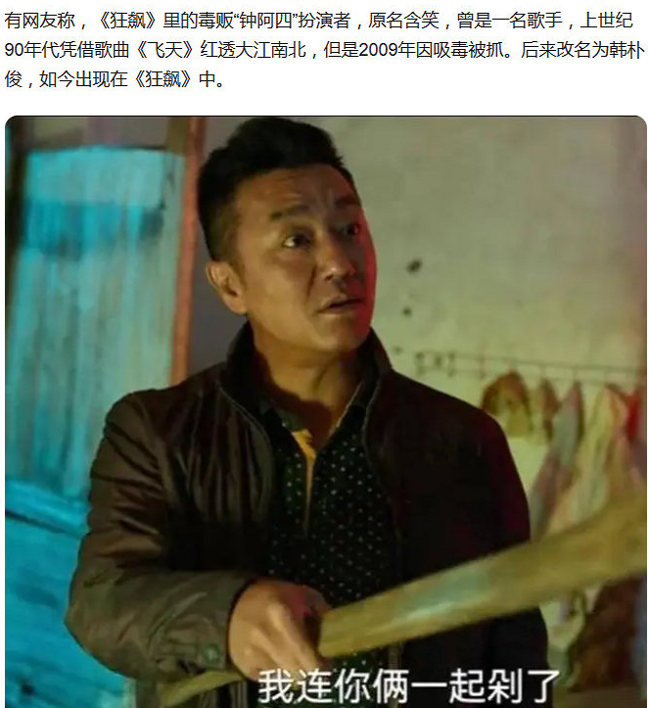

**含笑不仅是涉毒艺人，而且不是一般的涉毒艺人，曾是一个著名歌星，涉毒被抓时上过央媒。**

1995年由席时俊作词，含笑演唱的歌曲《飞天》曾红遍大江南北，更与1997年荣获中国音乐电视大赛金奖。

不记得歌名的人，也会对那句歌词**“烟花烟花满天飞，你为谁妩媚，不过是醉眼看花，花也醉”**很有印象，甚至能脑中自带回音，因为你一定听过这句曾经响彻中国大街小巷的歌词。

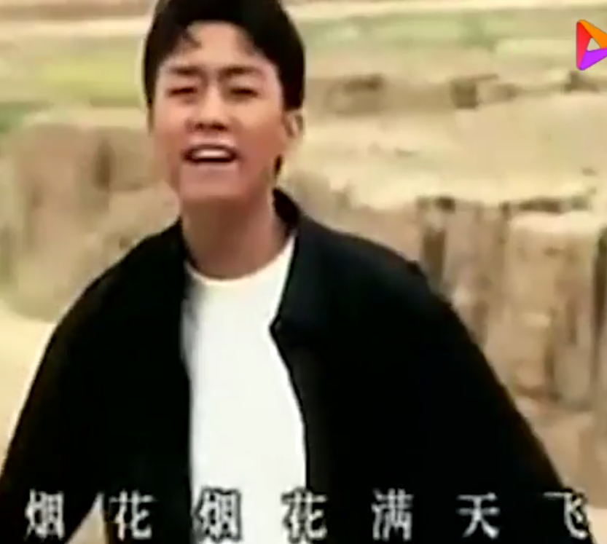

也就是说含笑曾经是中国艺术届顶流明星级人物。

但这样一个人却自毁前程，吸上了毒品，并与2009年被警方抓获，被抓时满桌吸食用具，辩称自己是在“寻找灵感”。

含笑因吸毒被抓的新闻，曾经直接上了法制晚报。

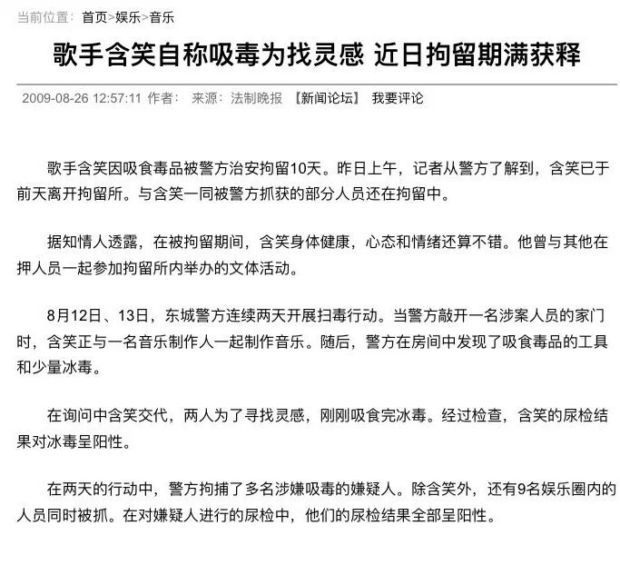

**然后还上了央视新闻。**

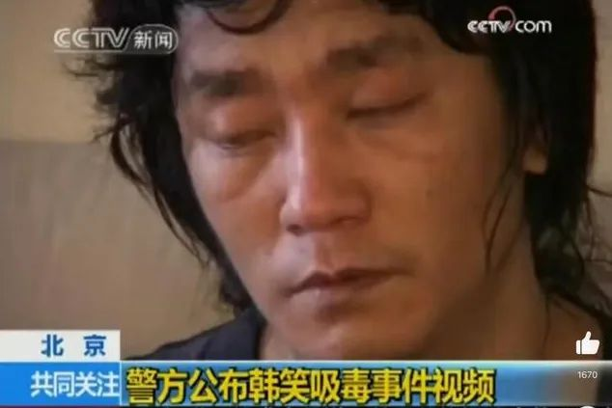

连央视新闻和法制晚报都上了，其他地方媒体自然也都纷纷跟踪报道了此事，我就不逐个贴图了。

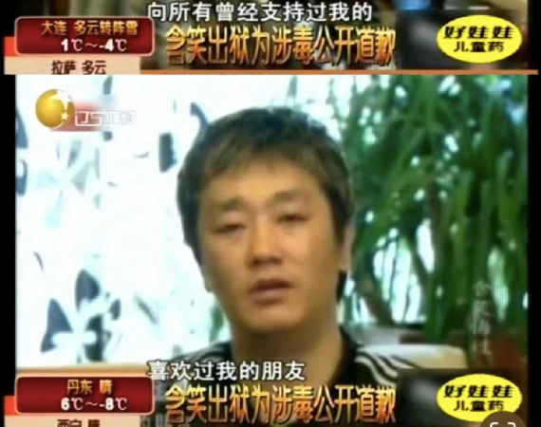

**换句话说，含笑吸毒这件事是曾经上过全国大小媒体的重磅新闻，所以我说含笑并不是个一般的涉毒艺人，是一个从任何角度说都是非常重量级的涉毒艺人。**

这样的艺人不可能允许复出，没啥好讨论的，这早已有定论。

这次含笑事件能引发全网大讨论，是因为含笑的小作文写的非常好，但凡写的差一点都不至于引发讨论。

然后含笑说自己已经悔过十几年了，这十多年来每天都在小心翼翼的悔恨中度过，积极配合公安的每一次尿检。

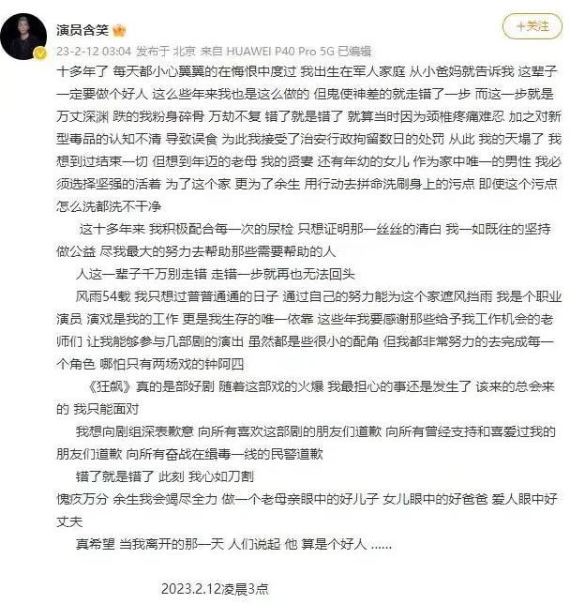

含笑写出了很多让人心疼的话，比如：

"作为家中唯一的男性 我必须选择坚强的活着 为了这个家 更为了余生 用行动去拼命洗刷身上的污点 即使这个污点怎么洗都洗不干净....."

"风雨54载 我只想过普普通通的日子 通过自己的努力能为这个家遮风挡雨 我是个职业演员 演戏是我的工作 更是我生存的唯一依靠......"

然后含笑并不是《狂飙》的主演，只是一个配角，只在摄影棚里呆了一天，台词也没多少。

**那么问题来了，像含笑这种已经悔过十多年再也没沾过毒品的人，只想当一个普通演员挣点钱，行不行？能不能给这样的人一个改过自新的机会？**

**有人觉得已经悔过十多年不吸毒了还是被一刀切直接拍死，过于不近人情，应该允许给一个改过自新的机会，设立一个悔改期。**

**但也有人觉得就应该一刀切直接拍死，艺人只要涉毒绝对不允许复出再当演员，任何情况都不行。**

**所以这事成为了热议事件，两波人争论的很激烈。**

有人搬出了《禁毒法》，说不允许在入学、就业、享受社会保障方面进行歧视，对戒毒人员就业原则上不设立限制性条件。

你要是一刀切永久性把人拍死，不给别人改过自新的机会，那别人怎么办，这不是典型的就业歧视么？

但实际上这是典型的断章取义，因为《禁毒法》在说完这些话之后还跟了一句话，**写的是法律法规已明确规定限制参与的除外。**

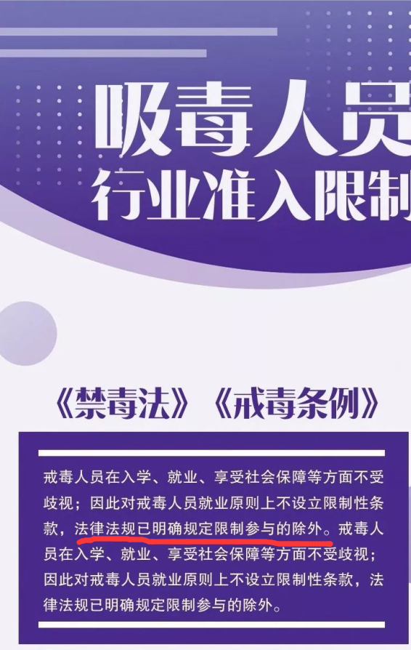

**涉毒人员可以从事很多行业，可以从事很多工作，这都是允许的，但中国也有明确的法律法规禁止涉毒人员从事某些行业和工作，而且数量高达22项之多。**

第一个，公务员，这没啥好说的，只要涉毒直接一刀切开除且永不录用。

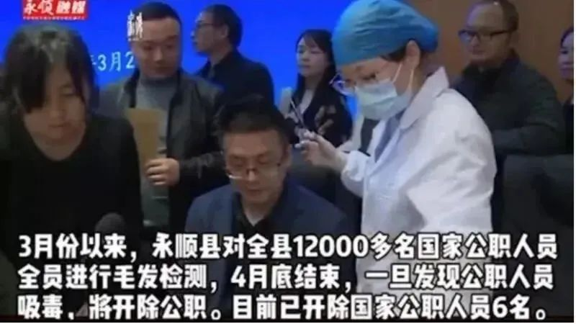

作为老百姓，你能接受一个曾经吸过毒的人当公务员吗？

如果能接受，那他能力强以后当个镇长行不行？

如果也可以接受，那他能力更强，以后当个县长行不行？

扪心自问，你能接受一个涉毒人员成为管理你的县长或更高的市长么？

基本没有任何老百姓会同意这个，这会带来极大的风险，一个不小心国家就有可能成为墨西哥那样的毒品王国。

再问你一句，曾经吸过毒的人悔改了，想当警察行不行？就只想当个普通警察。

不当警察，当个税务稽查员行不行，当个普通城管行不行？

你敢让涉毒人员掌握这些公权力么？虽然只有一点公权力。

所以直接一刀切，连基层公务员都不准当，只要吸过毒就永久性禁止。

**假设一个市长因吸毒被开除，然后鸣冤，说自己悔改十年了，想重新当公务员，你觉得不可笑么，你觉得老百姓会接受么？**

还有军队，自然也不可能允许涉毒人员通过当兵来进入中国的军事系统，这个道理不用多说吧。

除了公务员和军人，涉毒人员也不准当教师。

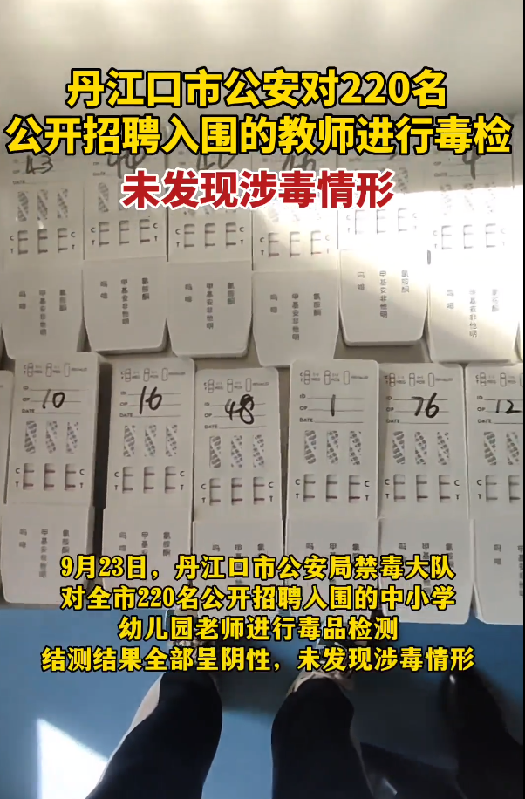

原因也很简单，教师具备一定的公权力，管理着很多学生，还都是年幼的孩子，涉毒人员一旦掌握这样的公权力就会带来极大的风险。

曾经有个案例，沈阳某艺术类院校一名女教师李某染上了毒瘾后，工资不足以购买毒品，她就以贩养吸，而贩毒的对象居然是自己的学生。

李某诱骗自己年幼无知的学生们吸毒后，把毒品卖给她们，以此来获得足够的毒资。

这种事可不可怕？

要是涉毒人员当上了你孩子的老师，你敢说你的孩子一定不会遭遇这样的事情？

如果有一天教育系统招募了一个有吸毒前科的人当老师，然后安排到了你孩子的班里任教，请问你能否接受，给这位老师一个改过自新的机会，试一试他是否真心悔过，用自己的亲生孩子作为赌注去做这个实验？

**如果你不同意用自己的孩子在这位吸毒老师的手底下上学，凭什么要求别人家用自己的孩子当赌注来接纳这位吸毒老师呢？**

**所以国家直接一刀切了，不允许吸毒人员进入教师队伍。**

其他的还有很多，比如《娱乐场所管理条例》规定，有过吸食毒品前科的人，不允许开办娱乐场所或在娱乐场所从业。

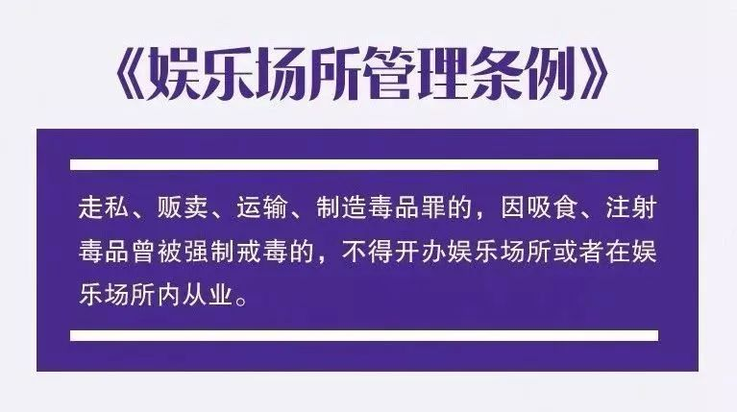

**话说的很清楚，只要你曾经被抓到过吸毒，那你这辈子以后连在KTV里端盘子的资格都没有了，国家法律不允许你从事这个行业，直接一刀切，终身禁止。**

禁的原因也很简单，怕涉毒人员进了娱乐场所之后在里面搞事情。

你有吸毒前科后干啥都行，就是不能进娱乐场所工作，悔过30年也没用。

没啥道理好讲，老百姓也不可能不支持这样的规定。

《易制毒化学品管理条例》规定，易制毒化学品的生产及经营企业的法定代表人，管理人员，销售人员，全部需要无毒品犯罪记录。

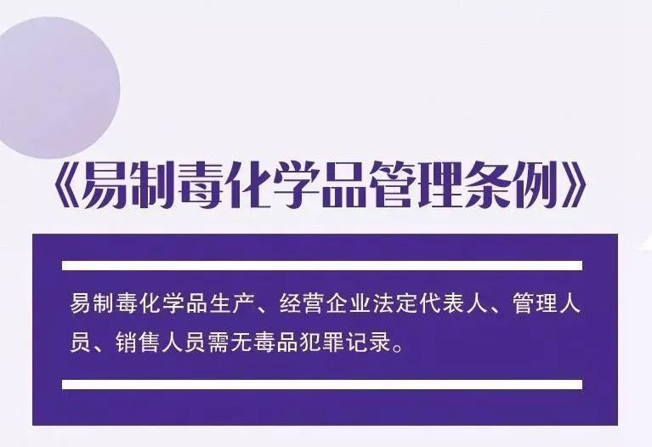

只要你吸过毒，那你就不能在这个行业里上班，就是怕涉毒人员在有机会碰到易制毒的化学品原料后起歪心思，这一出事就是大事。

《网络预约出租车经营服务管理暂行办法》规定，网约车司机应当无吸毒记录，从事公共汽车客运的驾驶员、乘务员需无吸毒记录。

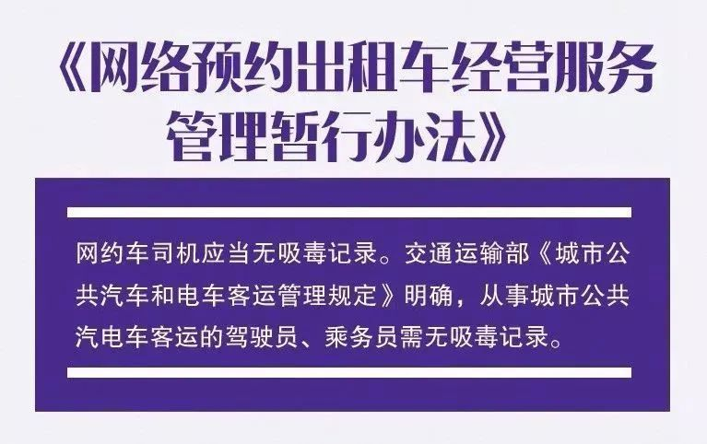

**说的也非常清楚，只要你曾经有过一次吸毒记录，那你以后就算想开网约车都没机会了，终身没机会，想当公交车司机和售票员也没机会。**

之所以这么定也很简单，司机掌握着一点公权力，那就是全车人的命。

就算一万个吸毒人员有一个复吸后毒驾，那都会带来惨烈的后果，绝对不能接受的后果，更别提吸毒人员的复吸比例极高，谁也不敢保证涉毒人员当了司机后复吸一定不去毒驾。

所以一刀切，直接永不录用。

**《保安服务管理条例》规定，有过吸毒记录的人员，一律不得当保安。**

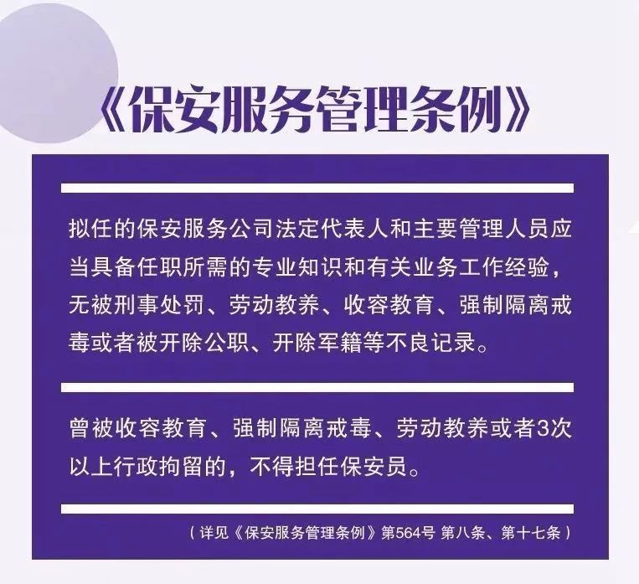

保安是个并不高级的工作，但就是不允许吸毒人员当，哪怕手里的公权力只有警察的零头也不允许当。

没啥好讲的，你要是同情就让你小区的保安由涉毒人员担任。

《幼儿园工作规程》规定，有过吸毒历史的人不得在幼儿园工作。

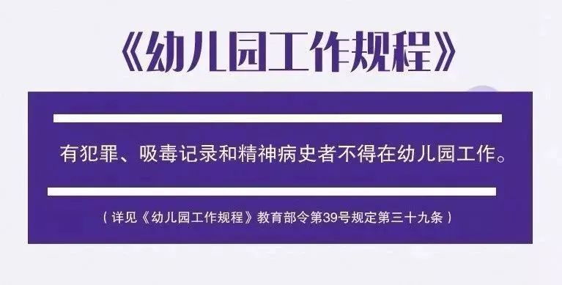

《旅行社经理资格认证管理规定》中明文写到，有过吸毒行为的人，不宜从事旅游工作，更不准参加旅行社经理资格认定考试。

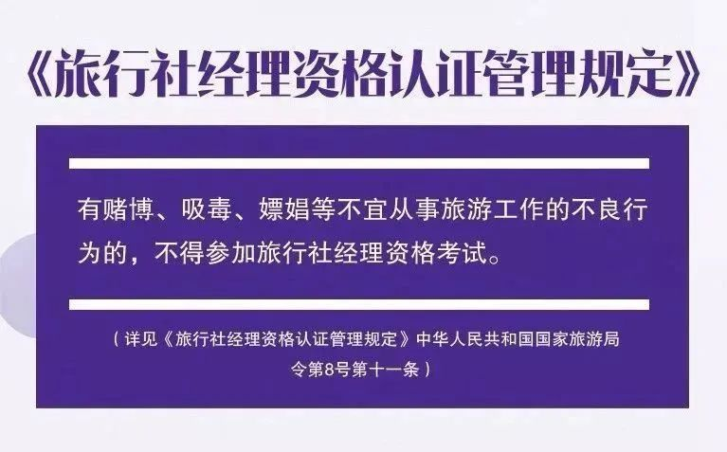

**如此种种还有很多，总共22大类禁止了吸毒人员，永久性的关上了大门，这些行业都有个特征，就是或多或少会有点公权力，哪怕非常微弱，比如在旅游社工作或当保安当司机等。**

而明星所具备的公权力远远超过一般的公职人员，一旦吸毒所造成的恶劣影响和破坏力也远远超过一般的公职人员。

而每一个演员，只要你允许他当演员，露了脸，那他就有可能成为明星。

**有过吸毒记录的人连去税务局上个班都不行，甚至连当保安当司机或者去KTV端盘子都不行，凭什么可以从事演员这个行业呢？**

**所以演艺行业永不录用涉毒艺人是底线，因为连保安行业都会永不录用涉毒人员。**

**难不成演员的标准比保安还低？**

中国有上千个行业和数万种工作，法律法规只是禁了22种而已，还有千千万万的工作可以选。

你去工厂和企业上班当一个普通中产，这是可以的，甚至你自己开个企业当老板发财，这也都是可以的，绝对不会有任何歧视。

甚至你非要从事演艺行业，那你别当演员，当一个不露脸的幕后人员也是可以的。

含笑曾是著名歌星，声音一定很好，这些年能当演员那演技应该也还行。

你去当个幕后配音员或者幕后替身，那绝对是吃的上饭的，而且工资已经会比大部分普通人高了，同时也不会有人说你什么，为什么非要当一个能露脸的演员呢？

还不是因为露脸后有“前途”，有可能成为明星，从而轻松挣到大钱，这才匹配的上自己曾经是“明星”的身份，他看不上那些幕后的“普通工作”。

**请问这不是贪心是什么？**

**既然这么贪心，既然这么讲究“前程”，那你当年吸毒干嘛呢。**

一个公安局长因吸毒被开除出了警察队伍，前程全毁，你觉得会有人同意他“悔改”后重新当警察么？

**不歧视你从事绝大部分工作，但特定工作和特定行业，就是不允许涉毒人员参与，终身不准。**

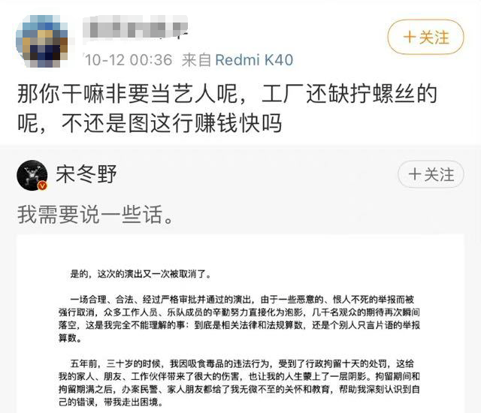

而且很多涉毒艺人的素质相当低，他们当年能红也不是因为他们素质高，比方这个涉毒艺人宋冬野想复出被网友说他就是图这行来钱快，戳穿了内心所想之后，竟然还能当众破口大骂。

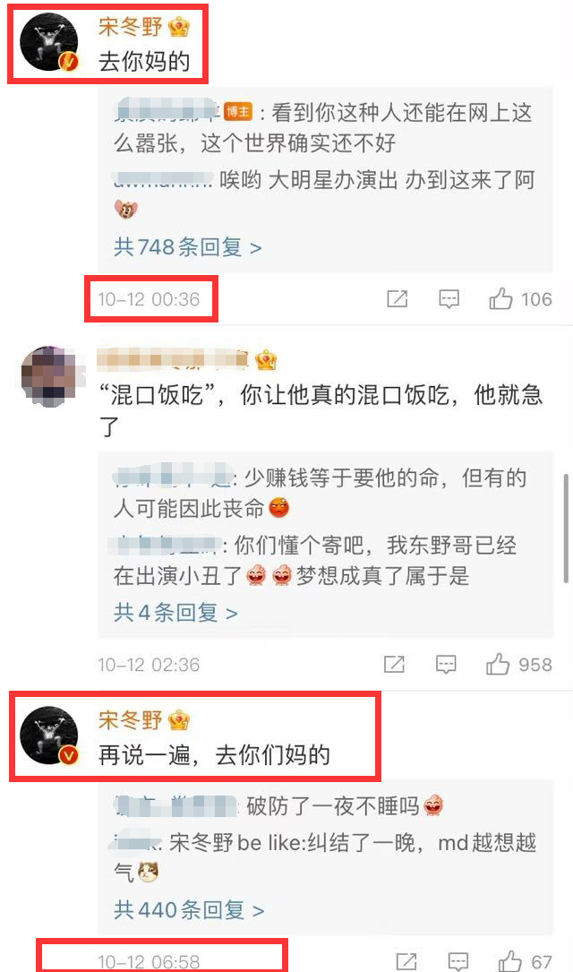

**就这素质，还吸过了毒，能复出继续当艺人那简直是天理难容。**

中国的人均寿命是73.5岁，但只要你当了缉毒警，那你的平均寿命就只有41岁，比全国人民的平均值低32.5岁。

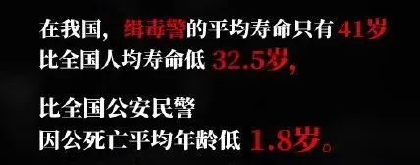

**如果允许涉毒艺人复出，那为保护人民而牺牲的缉毒警能复活么？**

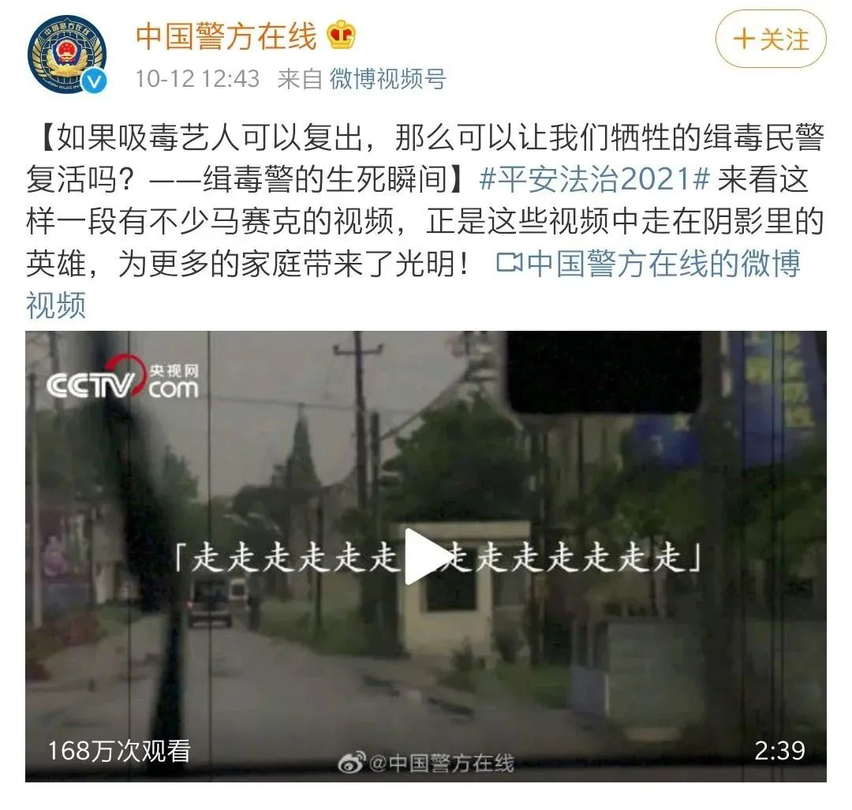

为什么一旦发现有涉毒人员参演电影和电视剧就要求删除相关画面，删不了就要下架，整改后再上架。

因为这些年越来越多的吸毒艺人认为已经十几年过去了，没人认识自己了，风头已经过去了，就通过自己的种种关系走门路，想方设法的复出，在各种渠道试图露脸。

已经被人民群众发现的就有一箩筐，随便列几个就是一长串。

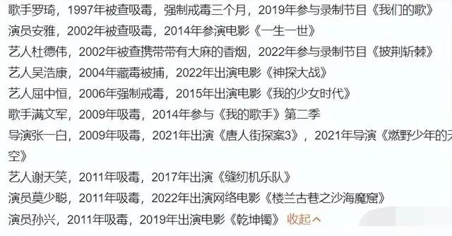

国家不会对涉毒艺人的行动设限，也不会特地安排人盯着他们，更不会干涉他们从事工作，所以不可能精准时刻关注涉毒艺人的动向。

涉毒艺人想偷偷在电视剧电影里露个脸，那国家是根本拦不住的。

所以只能通过一旦发现就下架电影电视剧，删除完涉毒人员的镜头后才允许上架这种规定来倒逼剧组把好审核关，自己审查艺人的来历和背景，如果审核失误那就自行承担后果。

不这样弄那真没法管，很多艺人本来就能量巨大手眼通天，如今想尽办法只要求一个小角色那是很容易的。

但我们绝对不能开这个头，这扇门绝对不允许打开。

**如果没人愿意为涉毒人员终身不得当保安当司机这种事鸣不平，那我们凭什么同意涉毒人员能从事演员这种可能成为明星的特殊工作？**

**总不至于涉毒人员当保安当司机的危害比当明星还大吧。**

**图片源自网络**





**关注公众号：**

**有理儿有面**

**理   性｜   揭   秘｜   探   讨**







### 精选留言

用户设置不下载评论

[阅读全文](https://mp.weixin.qq.com/s?__biz=Mzg2NjA0NzU0MQ==\x26amp;mid=2247499180\x26amp;idx=1\x26amp;sn=1271baf952ca34f06fc3aac742716160\x26amp;chksm=ce527ef6f925f7e0a5eb6a7e3645f3c39a3bd92495d96c078f010fc5b5fc2cf9044de7e8777f#rd)